**Huby -**pracovný list

Meno a priezvisko:

1. Doplň názvy častí húb.

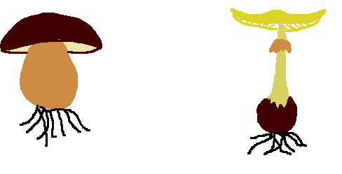

1. Mnohé druhy húb spolunažívajú s rastlinami. Takéto prospešné spolunažívanie sa nazýva symbióza. Vyhľadaj aspoň 5 druhov húb, ktoré majú v názve meno rastliny.

...............................................................

...............................................................

...............................................................

...............................................................

...............................................................

1. Za ostatných 20 rokov zomrelo na otravu hubami úplne zbytočne 51 ľudí, z tohto počtu bolo až 18 detí! Ročne sú to v priemere dvaja až traja ľudia. Najviac ľudí sa otrávi hubami v júli až septembri, ak je teplé a vlhké počasie. Od roku 1992 NTIC zaznamenalo spolu 272 otráv muchotrávkou zelenou alebo bielym variantom tejto huby.

Nakresli muchotrávku zelenú a popíš jej typické rozpoznávacie znaky.

...............................................................

...............................................................

...............................................................

...............................................................

...............................................................

...............................................................

...............................................................

1. Aj jedovaté aj jedlé huby majú v prírode svoje miesto a svoj význam. Aký?

......................................................................................................................................................................................................................................................................................

1. Aby sme vedeli pomôcť ľuďom, ktorý sa otrávili, musíme najprv poznať príznaky otravy hubami.

**Príznaky otravy hubami**

......... ...........................................................................

........ ...........................................................................

........................................................................................

........................................................................................



1. Napíš aspoň 5 druhov jedlých, nejedlých a jedovatých druhov húb.

**nejedlé**

**jedovaté**

**jedlé**

------------------------------------ --------------------------------- ------------------------------------------------------------------ --------------------------------- ------------------------------------------------------------------ --------------------------------- ------------------------------------------------------------------ ---------------------------------- -------------------------------------------------------------------- --------------------------------- ------------------------------

1. Keďže huby zbiera väčšina ľudí, je dobré poznať základné zásady zberu húb.